TRƯỜNG TIỂU HỌC TÔ HIỆU
ĐOÀN TNCS HỒ CHÍ MINH
TẶNG QUÀ TRUNG THU CHO HỌC SINH CÓ HOÀN CẢNH KHÓ KHĂN
NĂM HỌC 2023 - 2024
Hằng năm cứ đến rằm tháng Tám, xóm làng rộn vang với hình ảnh chiếc đèn ông sao, đèn cá chép và những chiếc bánh nướng, bánh dẻo. Tuổi thơ qua đi bên những chiếc đèn lồng nhiều màu sắc rộn vang tiếng cười đùa khi các em được cùng nhau phá cỗ đêm trăng. Thế nhưng với các em nhỏ có hoàn cảnh khó khăn thì niềm vui giản dị ấy không hề dễ dàng. Với mong muốn tạo ra những hoạt động ý nghĩa và cùng chung tay mang đến một mùa Trung thu ấm áp, vui vẻ cho các em. Với chủ đề: “Lồng đèn thắp sáng ước mơ”. Sáng ngày 27/9/2023 được sự quan tâm của huyện Đoàn Văn Giang phối hợp với Đảng uỷ Trung đoàn Cảnh sát cơ động đã trao 2 xuất quà cho 2 em học sinh có hoàn cảnh khó khăn. Mỗi phần quà là một hộp bánh Trung thu và số tiền trị giá 500.000 đồng. Dưới đây là một số hình ảnh của buổi trao quà:
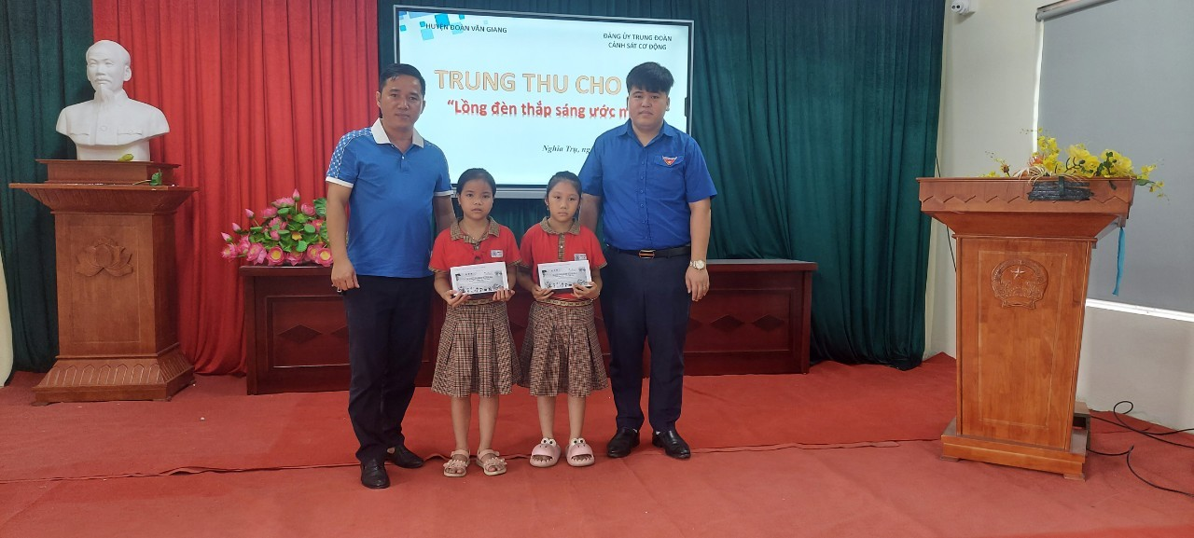
Đ/c: Quản Đức Huy phó bí thư huyện đoàn Văn Giang và đ/c Lê Văn Khánh- Bí thư Đoàn xã Nghĩa trụ tặng quà cho 2 em.
